Работа с родителями по профилактике детского дорожно-транспортного травматизма в образовательных учреждениях.
Родительское собрание является необходимым атрибутом школьной жизни. Как сделать его интересным и продуктивным? Воспитание безопасного поведения на дороге является важной стороной развития личности ребёнка и предполагает сохранение его жизни и здоровья.
Чаще всего мамы и папы молча на собрании воспринимают информацию о воспитании грамотного пешехода, сухие цифры статистики ДТП, погибших и раненых. Однако многие дети, подрастая, самостоятельно добираются до образовательного учреждения, посещают различные кружки и спортивные секции. Получается, что многим школьникам приходится не один раз за день переходить дорогу, ожидать общественного транспорта, применять свои знания Правил дорожного движения на практике. Конечно, образовательные учреждения играют большую роль в воспитании культуры участников дорожного движения, но именно родители играют основополагающую роль в восприятии окружающего мира и моделировании ребенком поведения и отношения взрослого к соблюдению необходимых для жизни Правил дорожного движения.
Как же помочь родителям увидеть недостатки в воспитании грамотного пешехода и направить взрослого в нужное русло?
Как показывает опыт, проведение даже привычных родительских собраний может стать интересным и познавательным событием для родителей, педагогов и даже детей.
Целью родительских собраний по профилактике детского дорожно-транспортного травматизма является организация совместной деятельности родителей, учителей и учащихся, повышение культуры участников дорожного движения. Необходимо побудить родителей задуматься о том, что соблюдение ПДД самое главное для сохранения жизни и здоровья их детей.
Главная задача классного руководителя - объединить усилия семьи и школы, скоординировать их действия для решения поставленных задач, а также сформировать единое воспитательное пространство «семья-школа».
Для определения отношения родителей к проблеме детского дорожно-транспортного травматизма педагоги могут предложить родителям ответить на следующие вопросы (в форме анкеты):
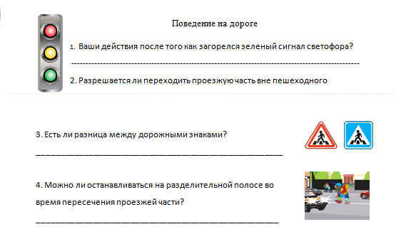
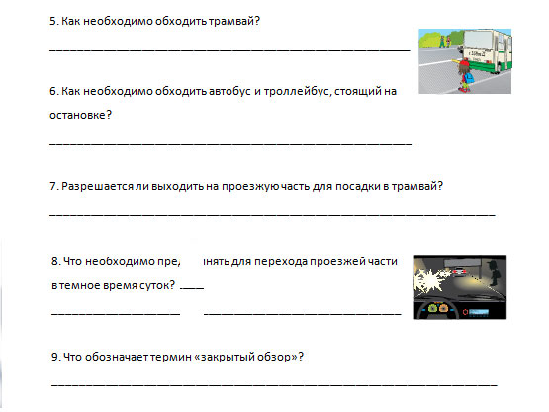
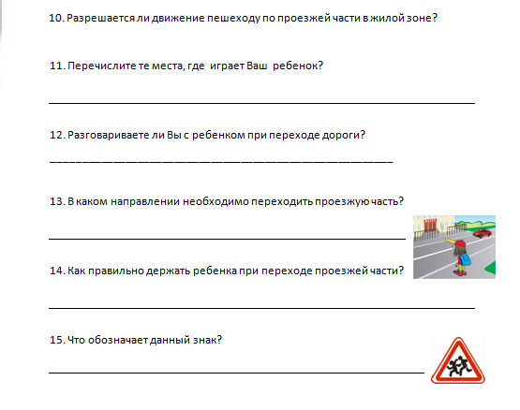
Родители учащихся за неделю до проведения собрания отвечают на предложенные вопросы, передают анкеты через учащихся классному руководителю для анализа. Педагог проводит анализ собранного материала и на сделанных выводах строит структуру родительского собрания по профилактике детского дорожно-транспортного травматизма, выбирает формы и методы работы с родителями.
Уважаемые коллеги!
Предлагаем Вам использовать предложенные варианты вопросов на своих родительских собраниях по профилактике детского дорожно-транспортного травматизма. Будем благодарны, если результаты опросов и свои выводы Вы пришлете нам для проведения общего мониторинга

